**Obvod (délka) kružnice a obsah kruhu**

**1)** Doplň do tabulky chybějící údaje.

|  |  |  |  |
| --- | --- | --- | --- |
| r | d | o | S |
| 9 cm |  |  |  |
|  | 41 dm |  |  |
|  |  | 26 mm |  |
|  |  |  | 81 cm2 |

**2)** Do čtverce se stranou délky 35 mm je vepsán kruh. Porovnej rozdílem obsah tohoto čtverce a kruhu. Proveď náčrt.

**3)** Obvod kmene stromu měří 2,3 m. Vypočítej průměr d a obsah průřezu S kmene stromu v tomto místě. Proveď náčrt.

**4)** Vypočítej poloměr kruhové dráhy, kterou musí běžec proběhnout třikrát, aby uběhl 2 km.

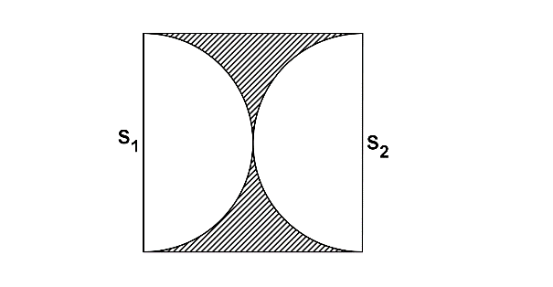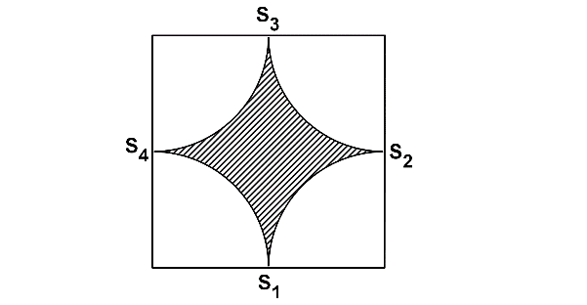**5)** Obsah každého ze čtverců na obrázku je ve skutečnosti 144 cm2. Body S označují středy částí kružnic.

a) Odhadni, ve kterém ze čtverců je vybarvená část větší.

b) Vypočítej obsahy vybraných částí. Výsledky zaokrouhli na čtvereční centimetry.

**Řešení: Obvod (délka) kružnice a obsah kruhu**

**1)** Doplň do tabulky chybějící údaje.

|  |  |  |  |
| --- | --- | --- | --- |
| r | d | o | S |
| 9 cm | 18 cm | 57 cm | 254 cm2 |
| 20,5 dm | 41 dm | 129 dm | 1320 dm2 |
| 4,15 mm | 8,3 mm | 26 mm | 54 mm2 |
| 5 cm | 10 cm | 31,4 cm | 81 cm2 |

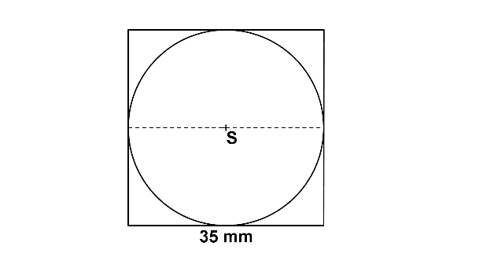**2)** Do čtverce se stranou délky 35 mm je vepsán kruh. Porovnej rozdílem obsah tohoto čtverce a kruhu. Proveď náčrt.

Sč = 35 . 35 Sk = π r2

**Sč = 1225 mm2** Sk = 3,14 . 17,52

**Sk = 961,625 mm2**

r = 35 : 2 = 17,5 S = 1225 – 961,6 = **263,4**

Rozdíl obsahu čtverce a kruhu je 263,4 mm2.

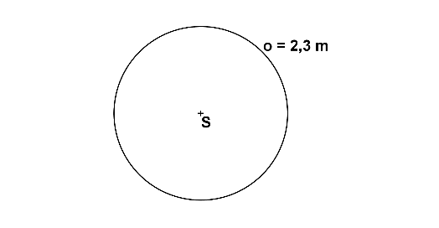**3)** Obvod kmene stromu měří 2,3 m. Vypočítej průměr d a obsah průřezu S kmene stromu v tomto místě. Proveď náčrt.

o = π d S = π r2

d = o : π S = 3,14 . 0,3652

**d = 0,73 m S = 0,418 m2**

r = 0, 365m

Průměr kmene je 0,73 m a obsah průřezu je 0,418 m2.

**4)** Vypočítej poloměr kruhové dráhy, kterou musí běžec proběhnout třikrát, aby uběhl 2 km.

1kolo…….. 2000 : 3 = 666,7

o = 666,7m o = 2 π r

r = o : 2π

r = 666,7 :( 2 . 3,14)

r = 106

**r = 106 m**

Poloměr kruhové dráhy je přibližně 106 m.

**5)** Obsah každého ze čtverců na obrázku je ve skutečnosti 144 cm2. Body S označují středy částí kružnic.

**a)** Odhadni, ve kterém ze čtverců je vybarvená část větší.

**b)** Vypočítej obsahy vybraných částí. Výsledky zaokrouhli na čtvereční centimetry.

 Sč = a2 r = a : 2

Sč = 144 r = 12 : 2

a = √144 r = 6 cm

**a = 12 cm**

Sk = πr2 S = Sč - Sk

Sk = 3,14. 62 S = 144-113

Sk = 3,14 . 36 **S = 31 cm2**

**Sk = 113 cm2**

a) Oba obsahy jsou stejné.

b) Obsahy vybarvených částí jsou 31 cm2.

**Zdroje:**

ODVÁRKO, Oldřich; KADLEČEK, Jiří. Matematika pro 8. ročník základní školy, 3. díl. Praha 1: Prometheus,2000, ISBN 80-7196-183-3.